8. Лабараториска – Оперативни системи, Никола Крежески 196011

1. Задача

-Код:

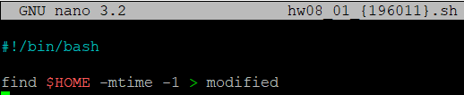

-Извршување: 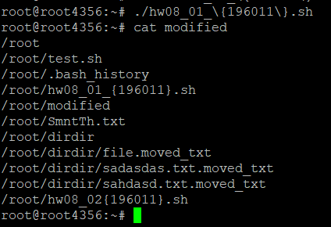

2. Задача

-Код: 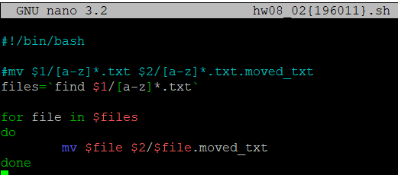

-Извршување:

-Состојба на директориум пред извршување: 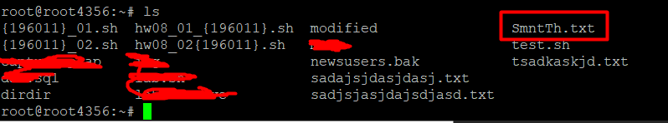

-По извршување: 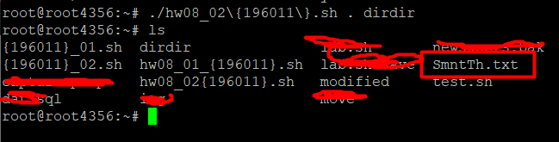

\*Состојба на dirdir: 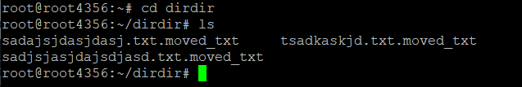

\*Напомена: Поради тоа што серверот на финки не работи, користев мој сервер за тестирање на овие скрипти.